Vielen Dank, dass du dir unsere Anschreiben-Vorlage heruntergeladen hast! Es handelt sich hierbei um einen Mustertext, den du, um ihn zu verwenden, individualisieren und inhaltlich anpassen solltest.

Lösche dazu diese Seite aus diesem Dokument und ergänze das Anschreiben mit deinen persönlichen Informationen. Die Seite kannst du ganz einfach löschen, indem du alle Inhalte auf dieser Seite markierst und die Entfernen-Taste („Entf“) drückst.

Wenn du dir beim Erstellen deines Anschreibens unsicher bist und inhaltliche Unterstützung brauchst, empfehlen wir dir den kostenlosen Bewerbungsgenerator von bewerbung2go. Dieser bietet dir einige Hilfestellungen und Designoptionen, mit denen du deine individuelle Bewerbung erstellen kannst.

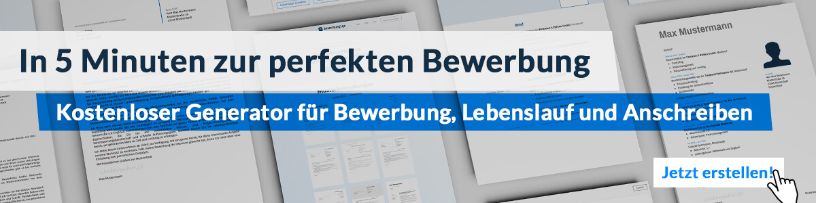
Hier entlang zum kostenlosen Bewerbungsgenerator von bewerbung2go

Arbeitgeber GmbH
Name Nachname
Straße 123
12345 Musterstadt
Musterstadt, 31.07.2026

Bewerbung als Innovationsmanager

Sehr geehrte Damen und Herren,

Veränderung zu gestalten statt ihr hinterherzulaufen – dieser Gedanke hat mich seit meinem Studium des Wirtschaftsingenieurwesens mit Schwerpunkt Technologie- und Innovationsmanagement nicht mehr losgelassen. In Ihrer ausgeschriebenen Position als Innovationsmanager sehe ich die ideale Möglichkeit, genau diesen Gestaltungswillen in einem unternehmerischen Umfeld umzusetzen, das Offenheit für neue Ansätze und ein systematisches Innovationsverständnis vereint.
In meiner derzeitigen Funktion bei der Zettler AG bin ich seit über vier Jahren für die strategische Steuerung von Innovationsprojekten verantwortlich. Hierzu zählen sowohl die Einführung agiler Innovationsprozesse als auch die Konzeption eines unternehmensweiten Ideenmanagements. Besonders erfolgreich war der Aufbau eines bereichsübergreifenden Innovationsboards, das innerhalb von zwei Jahren zur Marktreife von drei neuen digitalen Serviceangeboten geführt hat. Mein analytisches Verständnis hilft mir dabei, Markt- und Technologietrends strukturiert zu erfassen und diese in realisierbare Innovationsfelder zu übersetzen.
Zuvor war ich bei einem mittelständischen Maschinenbauer als Projektleiter für Entwicklungskooperationen tätig. Dort lernte ich, wie entscheidend interne Akzeptanz und klare Entscheidungsstrukturen für den Erfolg von Innovationsprozessen sind – ein Wissen, das ich heute gezielt in die Moderation von interdisziplinären Teams einbringe.
Innovation ist für mich kein Selbstzweck, sondern Mittel zum nachhaltigen Geschäftserfolg. Deshalb reizt mich die Perspektive, Ihre Organisation bei der Identifikation und Umsetzung zukunftsfähiger Geschäftsmodelle zu unterstützen – sachlich fundiert, strategisch geplant und mit Begeisterung für das Neue.

Mit freundlichen Grüßen


Hagen Grün

